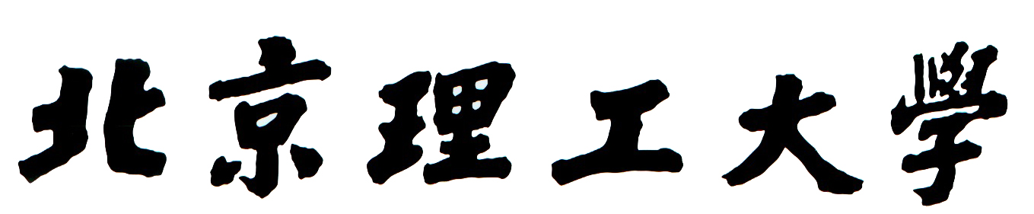
本科生毕业设计（论文）外文翻译

外文原文题目：Orthogonal frequency division multiplexing for wireless communications
中文翻译题目： 无线通信中的正交频分复用
毕业设计（论文）题目： 基于C8051F单片机的人机界面设计与实现

姓 名：
学 院： 信息与电子学院
班 级： 01540802
指导教师：

Chapter 6

峰值功率降低技术
Chintha Tellambura and Mathias Friese

6.1 概述
本章讨论相关方法来降低OFDM信号的较大包络变化（envelope variations）。包络变化是OFDM最常提到的缺点之一，因为在实际中任何传输系统均存在非线性特征，而且是峰值功率受限的。非线性将引起传输信号频谱的扩展，从而产生不希望的带外（OOB）噪声，特别是在来自移动发送机的信号强度可能产生明显区别的无线电应用中，主要考虑的是对相邻信道干扰（ACI）抑制的严格要求。发送信号自身受非线性影响，将在接收端增加误码率。
在参考文献中，包络变化通常以峰值振幅因数（CF），峰值平均功率比（PAPR），峰值平均包络功率比（PMEPR）或简单峰值平均功率比（PAPR）衡量。并不是所有标准总是被使用，因为绝对值的比较有时会很困难。我们使用这些术语PAPR[221]，[222]以及CF[223]，它们准确的数学定义。
在OFDM中，高峰值来自于大量通常统计上的独立子信道的叠加，这些子信道在结构上可以叠加而产生高峰值。由于这个众所周知的原因，高峰值的出现在一段时间内曾被认为是不可避免的。然而，最近人们对于OFDM在无线网络应用方面的兴趣使得对抗这些问题的方法得到发展。
总的来说有几种不同类型的方法。例如，一些研究者接受较高的峰均比（PAPR）并且提出新的放大器概念来提高发送机的功率效率。现有放大器的最优化也在考虑范围之内[225]。其他方法试图寻求优秀的调制方法，以产生较低峰均比（PAPR）的传输信号。因此，现有的放大器技术可以被使用。
本章讨论降低峰均比（PAPR）的技术和峰均比（PAPR）问题的基本理论。我们将学习基本概念以增加理解，这有助于我们列举所有拥有不同属性的不同方法。更多关于具体问题的细节可以在注释中找到。最后，在理论与艺术状态的对比中我们得知：在新的领域中我们仍然需要研究，以低复杂度的技术接近理论上的极限。
6.2 OFDM信号峰均比（PAPR）的性质
既然我们研究的重点是无线电应用，那么贯穿本章我们只考虑通带信号的复杂包络。然而，许多重要的降低峰均比（PAPR）的技术首要针对基带应用而设计，例如数字用户线[222]，[226]。绝大多数技术可以轻易地转换为带通应用。
对于所有OFDM信号有关峰均比（PAPR）的问题，我们只考虑一种简单的调制间隔（OFDM信号）。保护间隔或持续的循环前缀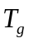在信号的前一部分重复出现，因此它对于峰均比（PAPR）没有影响，我们将其设为：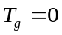。因此，传输的信号可以写为：
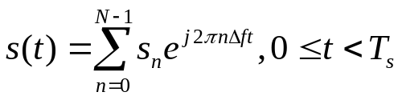 （6.2.1）
式中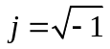与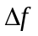为任意两个相邻子信道间的频率间隔。OFDM信号持续时间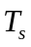等于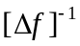，以保证各子信道之间的正交性。
OFDM系数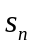通常取自大小为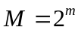的固定调制星座（字母表）。我们使用数据符号定义每个，而其它同类系数为信息符号，调制符号等。为了概念上简便，我们引入矢量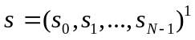。我们假定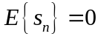（通常情况如此）。在非编码传输中，每一数据符号传输比特的信息。每一符号来自包含个不同元素的集合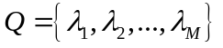中。集合被称为信号星座或信号字母表，而（集合中元素的个数）被称为星座的阶数。二进制相移键控（BPSK），正交相移键控（QPSK），多进制相移键控（MPSK）和多进制正交幅度调制（MQAM）的星座可以被表示为如下定义：
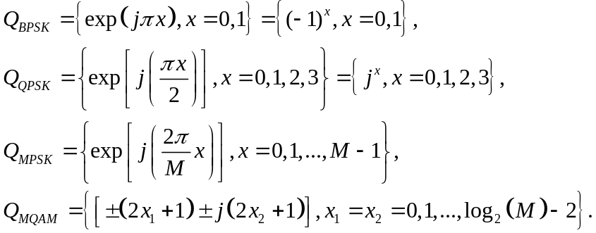
（6.2.2）
注意任一PSK的星座，对任意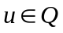，有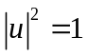。这一恒模条件对于QAM星座并不成立。对于一MQAM星座，我们可能使用归一化因数使得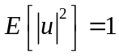，其中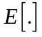表示期望。对于16QAM和64QAM，归一化因数分别为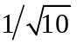和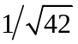。通常，中的所有元素出现的几率均为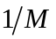。
高阶信号星座可以被分解为低阶信号星座，生成低峰均比（PAPR）序列的结构。例如，[227]说明16QAM星座可以被分解为：
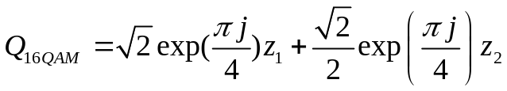 （6.2.3）
其中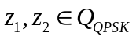。将（6.2.2）带入，可以进一步简化为：
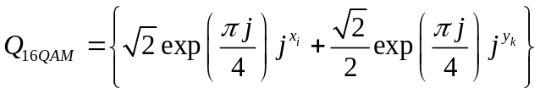 （6.2.4）
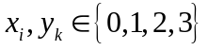。QPSK星座可以简化为两个BPSK星座的总和[228]
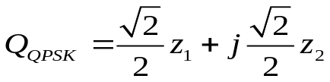 （6.2.5）
其中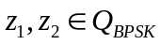。则QPSK星座点可以写为：
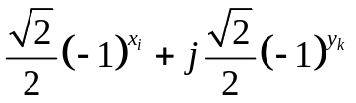 （6.2.6）
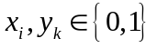。在本章后面的内容中，这些表述将被使用。
我们根据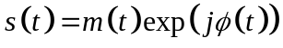定义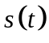的大小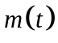和相位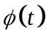，其中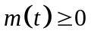且为实数。设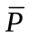为一个单独的OFDM符号的时间平均功率，有
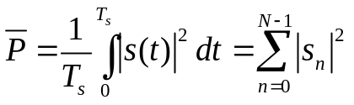 （6.2.7）
其中式（6.2.7）的右手边部分可以直接计算得出（而且它是著名的帕斯维尔公式的一个结果）。时间平均显然取决于数据符号的大小。因此，如果被定义为具有不同大小的随机变量，则也是一个随机变量。整个OFDM信号的时间平均，由大量OFDM符号组成，等于的总体平均。因此，整个OFDM信号的发送功率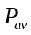由以下统计期望得出
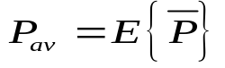 （6.2.8）
复包络的均方根（RMS）值由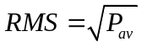定义。
接下来，作为对一个单独的OFDM符号峰值高度的量度，我们考虑振幅因数，其中
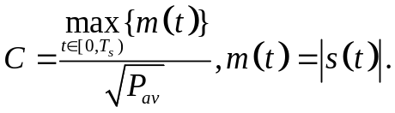 （6.2.9）
注意做出如此定义后，可以小于1，因为一个单独的符号的峰值功率可能小于总体平均功率。然而，在在一种经常考虑到的特殊情况——固定平均功率中（对于子信道的PSK调制尤其如此），它的下界为1。
最为糟糕的情况CF同样取决于调制星座。将星座的CF定义为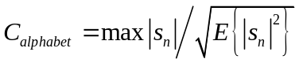。在最坏的情况中，所有系数均取最大幅值并且它们所对应的时域部分在某一瞬时具有相同的相位（典型的例子：所有为正实数，）。此时，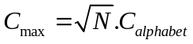。例如，在PSK调制情况下，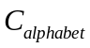，有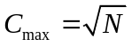。
在许多出版物中，作者将时间连续的波形采样成N点，即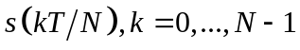，并以此对CF做出估计。正如第一章所说，N点采样可以通过S序列的IFFT生成。因此，另一种可能的对于CF的定义是
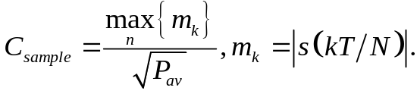 （6.2.10）
这一定义的优点主要在于一些解析计算成为可能，这会理论研究更加深入。然而，对于实际目的来说，仅考虑时间采样是不准确的，因为实信号通常是时间连续的。样本间可能的超出不在考虑之内（6.2.10）。因此，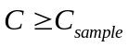与以CF为准的估计是不准确的。最后，注意与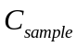指的是复包络信号。载波频率为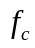的射频信号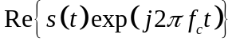将有一个大约倍大的CF。
对于随机输入数据，N点采样信号可以被认为是零均值单位方差复高斯随机变量。这使得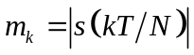是瑞利分布的。CF由所有采样信号中幅度最大的决定。因此，CF小于期望值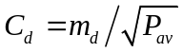的可能性可以被表示为：
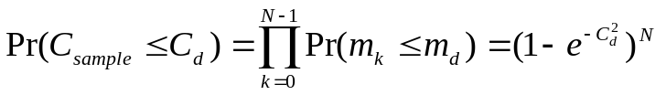 （6.2.11）
注意这仅是一种近似。
峰均比（PAPR）或峰值平均包络功率比（PMEPR）为
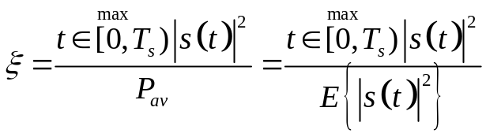 （6.2.12）
其中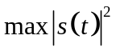表示OFDM信号的最大瞬时功率。本章由始至终提到的峰均比（PAPR）指的都是基带峰均比（PAPR）。（6.2.12）定义同样称为PAPR [229]，[230]，也称为峰均功率比（PAPR）。PAPR是最为常用的术语。PAPR的平方根即为上面讨论的振幅因数。严格来讲对于 PMEPR是一种更为准确的术语，因为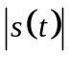是包络但不是传输信号本身。然而，我们将视为PAPR的简写。
对于某些问题，多项式的观点同样很有帮助；定义一个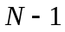维的辅助多项式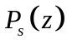为：
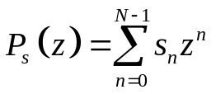 （6.2.13）
其中的系数是数据符号。对比式（6.2.1）和式（6.2.12），PAPR同样可以定义为
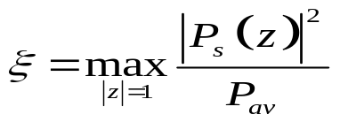 （6.2.14）
即PAPR指的是单位圆上辅助多项式的峰值振幅。
PAPR的统计学定义同样十分有用，注意PAPR对于随机输入数据符号是随机分布的。一个OFDM符号以概率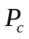达到峰值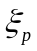，倘若
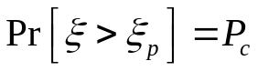 （6.2.15）
即PAPR超过的可能性是。对于OFDM符号，PAPR小于的概率为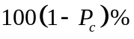。我们认为是PAPR的第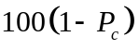个百分位数。

6.2.1 含N个子载波OFDM信号PAPR的最大值
一MPSK调制方式的OFDM信号，其PAPR值通常小于等于N，其中N为子信道的个数。鉴于此，考虑（6.2.1）给出的OFDM信号，其输入数据符号选自于一个MPSK星座，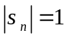。PAPR被定义为：
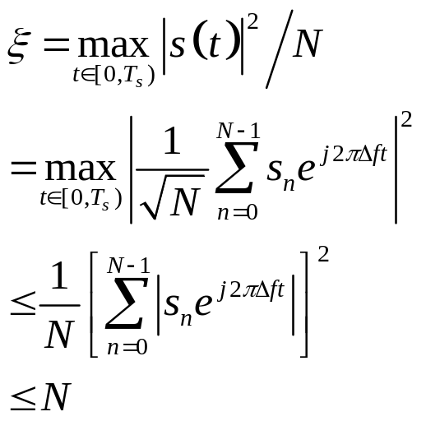 （6.2.16）
这便是给出的N个子信道MPSK方式的OFDM系统PAPR的最大值。只有M序列的PAPR取得最大值。
PAPR是关于输入数据帧的一个函数，再一次表明包含N个子信道，多进制调制的OFDM信号共有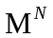个不同的数据帧。对于任意输入数据帧，有
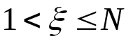 （6.2.17）
例如，对于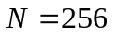，PAPR可以是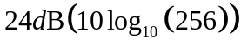。幸运的是，极高PAPR值的情况非常少见。例如，对于BPSK，仅有四种序列0000…，1111…，0101… and 1010… 达到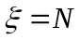。对于随机分布数据，这一情况发生的概率是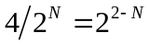。这一概率当N很大时可以忽略，在实际情况中即是如此。

6.2.2 从离散时间信号中估计真实的PAPR
（6.2.1）给出的OFDM信号以速率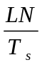采样，结果为：
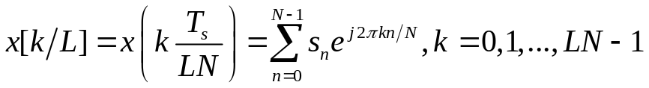 （6.2.18）
当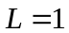时，采样信号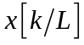称为奈奎斯特速率采样。这些采样信号在发送端通过低通滤波器以生成连续时间信号。对于这种变换，N点抽样是足够的。然而，奈奎斯特速率采样不一定与连续时间信号的峰值相一致。因此，对OFDM信号进行过采样以估计真实的PAPR非常重要。
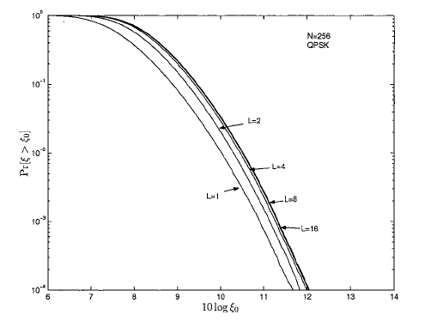
图6.1. 不同过采样速率PAPR的互补累计分布函数
倘若将OFDM符号做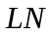次采样（6.2.18），其中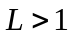为整数，称为过采样因子，这些采样可以通过补零IDFT计算得出。PAPR使用这些采样可以得出
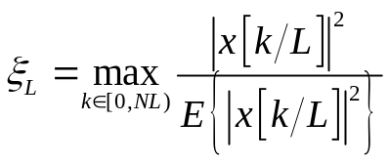 （6.2.19）
我们在一种特殊情况下估计PAPR，i.e.，PAPR估计使用奈奎斯特速率采样，定义为
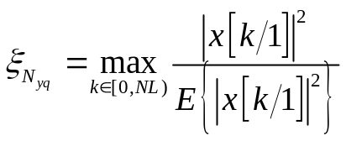 （6.2.20）
我们可以明确得出
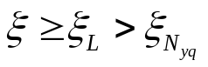 （6.2.21）
其中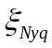为使用奈奎斯特速率采样的PAPR估计。理论上讲，当足够大时，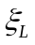接近。图6.1显示出对于几种不同的过采样因子值，PAPR的互补累计分布函数的对比。注意当增长到超过4时，曲线不再明显变化，这意味着一个过采样因子为4的过采样速率足够能得出精确的结果。
利用分布以及时离散时间抽样的边界，我们可以精确地导出PAPR的分布情况。根据[233]的定理2，如果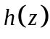是维复系数多项式，则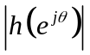由它在单位圆上采样的最大值限定：
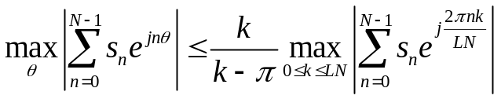 （6.2.22）
其中为过采样因子且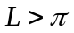。PAPR的互补累积分布函数的上限可以由以上关系导出
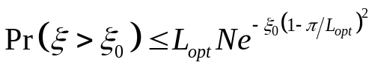 （6.2.23）
对于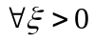，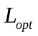为最佳过采样因子，由下式得出：
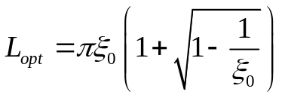 （6.2.24）
等式（6.2.24）在考虑到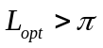这一条件后得出[233]。
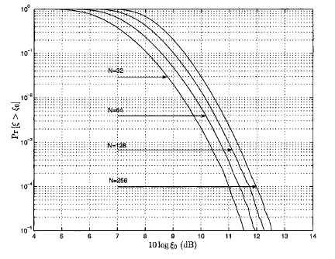
图6.2. N个QPSK子信道的互补累积分布函数
尽管高峰值在原则上是可能的，然而这一情况很少发生：甚至对于256个子信道，PAPR也很少超过12.5 dB（图6.2），然而理论上PAPR的最大值大约为24 dB。因此对于实际目的，我们认为PAPR的最大值不超过某些预先定义的概率——例如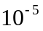——是合理的，称为第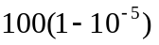百分位PAPR。这一第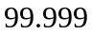百分位PAPR将远低于理论上可能的最大值，并且根据图6.2，对于256子信道其PAPR总是低于14 dB。较大峰值的罕见令人们产生希望：也许通过一些卓越的信号处理，最高峰值可能被完全避免。
最后，图6.2表明非常高或者非常低的振幅因数都很少见。例如，在256载波的OFDM中，CF通常几乎会大于7 dB，因为互补累积分布函数接近1。没有什么值得惊讶的，但我们在后面讨论降低PAPR的方案时会回到这一重要的现象。
对于具备较低PAPR多载波信号的设计不完全是一个全新的研究领域。宽带信号，换言之具有规定平展频率谱且低PAPR的信号，近几十年来由于测量方面的原因已经引起人们的兴趣。同样，（6.2.1）可以被认为是阶的三角函数多项式（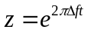），因此我们也可以运用纯粹的数学观点研究它。进一步的研究参考[234]，[235]，[236]，[237]。然而在所有这些情况中，我们的目标仅仅是找到一个简单的波形。与此相比的是，对于数据传输而言，找到这样波形的一个较大的集合十分必要。例如，传输100比特信息，我们需要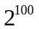个不同的波形。进一步讲，这些波形必须实时生成。

6.3 降低PAPR而产生的信号失真
降低PAPR的方法可以被分为两个类型。第一种类型通过削去信号顶峰而使传输信号失真，增加了信号的误码率（BER）。另一种类型以此为特点，即虽然传输信号的PAPR被降低，信号仍能保持不失真。这以带宽效率为代价，误码率能保持不变。

6.3.1 削峰对系统性能的影响
由于削峰是最为务实的降低PAPR的方法并且应用于绝大多数（含蓄地讲）现今的系统实现中，因此我们将在这里给出削峰对于系统性能影响的简述。我们考虑两种非线性类型：一个复基带硬削波器和一个晶体管高功率放大器（HPA）模型。令这两种模型相位不失真。我们仅考虑这两种模型是因为我们假定，任何相位失真（AM/PM变换），由行波管放大器引入，几乎都可以通过一个合适的预失真器完全被去除[238]，[239]。然而对于振幅失真（AM/AM变换），这是不太可能的，因为限制效果总是存在。晶体管高功率放大器的模型可以在，例如[240]，[241]中找到。
非线性振幅失真可以被描述为一个非线性特性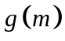。复基带硬削波给出
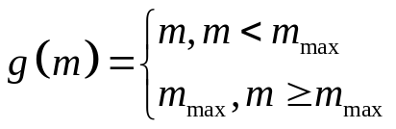 （6.3.1）
其中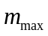指削波最大值。对实体状态HPA的变化更好的描述
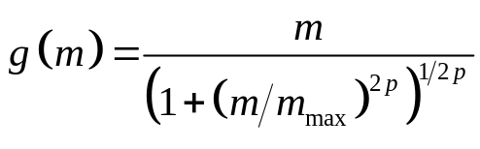 （6.3.2）
其中参数控制由线性区到饱和区过渡的顺畅程度。典型值为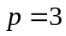[241]。当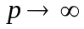时，（6.3.2）近似等于（6.3.1）。注意根据（6.3.1）复基带信号的硬削波并不等于射频信号的硬削波，看参见例子[242]。如果射频信号被硬削波，则等效基带非线性特性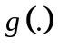是一个光滑限制器，类似于（6.3.2）给出的HPA模型。复基带信号硬削波的物理解释是（6.3.2）给出的HPA加预失真设备，使得线性振幅特性达到峰值功率（例如，参见[238]）。
的非线性失真在子信道之间产生内调制（IM）噪声。在OFDM传输带频率之内的内调制（IM）噪声降低了解调器输出的信噪比并因此增加了误码率。在OFDM传输带频率之外的内调制（IM）噪声被认为是不期望的带外（OOB）能量并可能降低相邻信道的误码率传输，而且在典型的无线电应用中，带外（OOB）辐射水平必须低于管理机构规定的界限。
HPA调制可以被输入补偿（IBO）或输出补偿（OBO）描述。两者数值的定义均与HPA的峰值功率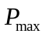有关，
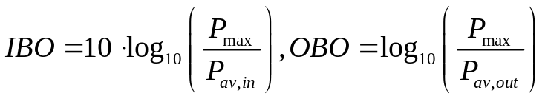 （6.3.3）
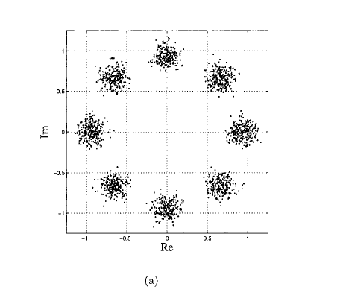
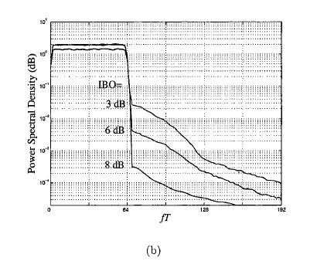
图6.3. （a）3 dB输入补偿的接收机信号空间（8PSK）（b）当峰值削波存在3,6,8 dB输入补偿时估算的平均功率谱密度（PSD）（128个子信道；估计的100个OFDM符号；由于对称性只显示右半部分功率谱）。
其中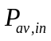等于（6.2.8）中的，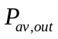为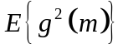。因此对于给出的非线性以及给出的发送信号，输入补偿和输出补偿直接相关。图6.3将（6.3.2）中基带硬削波的内调制噪声产生的效果形象地展示出来。图6.3a展示了对于一8PSK OFDM系统的调制器输出。类噪声干扰产生内调制。同时也要注意由于峰值被削，信号功率会降低。平均下来，原始信号点会（单位值大小）向原点稍稍移动[243]，[244]。
图6.3b为估算出的失真OFDM信号的功率谱密度（PSD）。在不存在非线性的情况下，功率谱密度根据每个载波的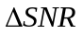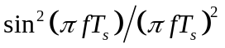谱缓慢衰减。然而在实际中，对带外部分进行额外的滤波而伴随的对有用信号成分无关紧要的线性失真增加了衰减速率。由于成本考虑，这样的滤波通常设置在HPA之前。由HPA带来的失真会使带外功率增加到图6.3b所示的水平。因此，图6.3b给出了一个相当现实的对于谱展宽所带来影响的观点。相对于带内信号水平而言的处于传输带（这里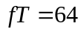）边缘的噪声平均功率谱密度水平是十分重要的数值。例如，对于6 dB输入补偿而言，这一数值仅约为32 dB以下，而且衰减速率非常缓慢，这带来了相邻信道干扰（ACI）。
接下来我们对比由对OFDM削波造成的能量效率损失与恒包络（CE）调制的能量效率损失。恒包络有两个优点。第一，我们可以使平均发送能量可以等于HPA峰值功率。第二，由于没有削峰带来的内调制噪声，传输也没有任何误码率恶化。
相比而言对于一个给定的发送机峰值功率，OFDM的平均功率减小且会产生内调制噪声。发送机的补偿必须谨慎选择。一个很小的补偿便可以达到一个较高的平均发送功率。但较大补偿会得到较小的内调制噪声。我们知道明确存在一个最优补偿值，其全体恶化
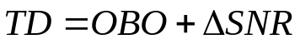 （6.3.4）
减少到最小。在这一等式表示在误码率给定的情况下内调制引起的信噪比恶化。由于精确的最优化相当复杂，因此细节处读者可以参考[240]，[243]。图6.4总结了[243]的主要结论。具备最理想的补偿时，根据调制星座，相比于通信终端调制方案，最优方案仅仅会恶化4-7 dB。
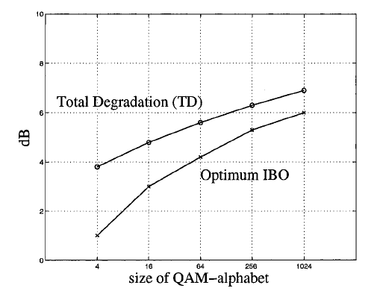
图6.4. 对于选定的误码率为10⁻⁴的最优输入补偿，在不同星座大小下，相比于通信终端调制的OFDM功率效率总恶化结果
根据（6.3.2）得来的晶体管HPA模型的相应值可以在[240]中找到。这些列出的理想基带削波的数字大约优于晶体管HPA的2 dB。
这些结论的一种解释已经被证明了。第一，考虑到损耗达到7 dB，这里假设的通信终端调制仅是假设的并仅供参考。在实际中，通信终端调制的频谱效率会远远小于OFDM的频率效率。如果其频率效率上升到，例如16-QAM OFDM的效率值，那么通信终端调制效率将极为低下。

6.3.2 通过削波和滤波降低PAPR
正如前文提到的，最为明显的降低OFDM顶峰的方法便是简单地削减以致被限定在某个要求的最大值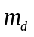内。削波也可以被认为是一个简单的PAPR降低方法，尽管它带来了几种不期望的影响。幸运的是，在HPA之前完成削波工作是可能的，在数字领域中非常合意[242]，[245]。如果我们为HPA设定一理想的预失真器，那么当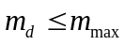时，HPA将不会引入任何附加的失真。换言之，信号顶峰不会超过HPA峰值功率极限。这一方法的优势是通过卓越的信号处理，失真可能被控制，因为相比于输出阶段，在发送机信号链中引入失真要容易得多。
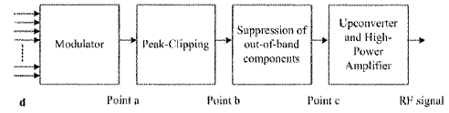
图6.5. 削波与滤波的系统结构图
图6.5描述了一个典型的结构。常规的OFDM调制器后面是削峰设备，以及滤除带外成分的线性滤波器。最后，上变频器将复基带信号转化为实值射频信号。线性滤波器的作用是减弱不需要的带外噪声。这里假设理想低通滤波器将带外成分完全滤除。当然，在实际中，理想低通滤波器只能被逼近。滤波对带外噪声的滤除导致一些信号顶峰的再生长。CF再升高的数量可能取决于电脑仿真。
我们在这里已经描述过对时间连续基带信号的削波以及滤波方法，而这可能通过几种变化实现。例如，削波与滤波可以应用于中频传输信号而不是基带。在这种情况下只有实值信号需要处理。由于中频数字滤波计算机实现非常复杂，所以其他滤波器实现，比如生表面波（SAW）滤波器成为一种合适的解决方案。
削波和滤波仅可应用于等距抽样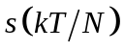而不是时间连续信号（在实际中这意味着一个有着足够高的过采样率的采样信号）（参见（6.2.10））[242]。这种情况下低通滤波可以被认为是数模转换器中的部分插值过程。
削波和滤波方法的结果也可以直接得到[246]，[247]。我们不使用削波以及随后的滤波，取而代之的是将时域信号与一些大峰值到来时瞬时降低的乘法信号相乘。结果，峰值下降了。乘法信号的下降十分平滑，并可根据一些仅能导致小幅频谱展宽的窗函数选择。仅在一些峰值情况下，这种方法由于没有额外的滤波要求会带来更低的计算机复杂度。

6.4 不失真的降低PAPR的限制
上一节的内容表明OFDM信号的高峰值可以以某一量级的失真，特别是增加的误码率和额外的带外噪声为代价，通过削波而被降低。

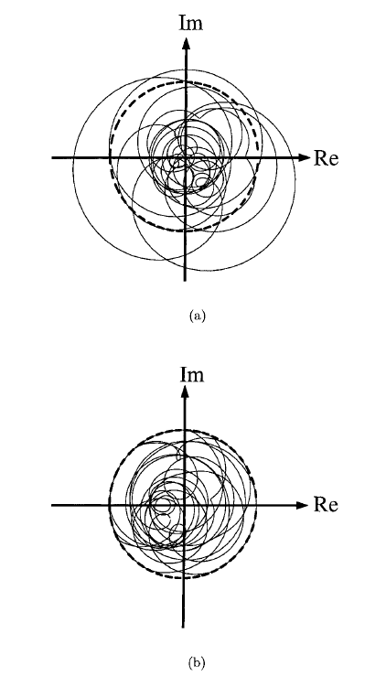
图6.6. 128子信道OFDM信号的复包络的极坐标图。（a）未处理的信号；（b）CF在3.2 dB以下的无失真降低PAPR后的信号
我们可以设计一个OFDM系统，仅生成峰值功率相对小的波形。拥有完美预失真的HPA，其峰值功率至少等于传输信号的峰值功率，没有带外成分生成，误码率也不会恶化。因此，这种PAPR降低方法是无失真的。例如，图6.6展示了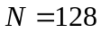子信道OFDM信号的极坐标图。（a）所示的是没有进行PAPR降低的，（b）中的信号是被处理过的（无失真），实现了3.2 dB低CF。因此它可以被输入补偿仅为3.2 dB的无削波的HPA传输。
然而，使用无失真方法，PAPR降低只有在以（轻微的）带宽效率降低和更高的调制和/或解调方面的计算机复杂度为代价实现的。
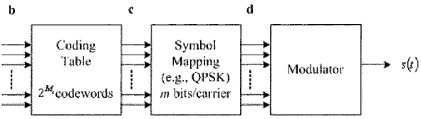
图6.7. 降低PAPR的冗余块编码原则
全部PAPR可以简单地通过不将高的PAPR波形用作传输来降低。这引出了一条PAPR降低的一般原则，如图6.7中所示。符号序列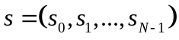导致的高PAPR不被传输。不希望的序列在原则上可以通过使用查找表被去除。排除序列的百分比由PAPR的限制和带宽效率损耗的总量决定。单独的OFDM符号的PAPR很少超过12 dB（图6.2），表明带宽效率的降低相当的微小。对于定量的例子，考虑N个子信道MPSK OFDM，它最多可以提供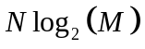信息比特。假定我们需要码率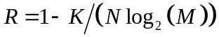以将PAPR限定为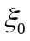，即在全部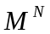个序列中，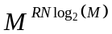个序列的PAPR 将小于。根据定义，我们有
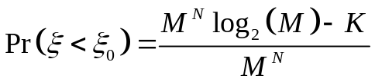 （6.4.1）
其可以被改写为
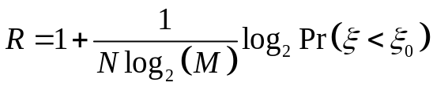 （6.4.2）
其编码率可以通过仿真估算。图6.8表明为限定PAPR而需要的码率。对于，为了在未编码的情况下将PAPR从21 dB降低到7 dB，我们要求码率要能达到0.98，这表明PAPR可以通过少量的冗余大幅降低。不幸的是，像这样的编码目前还难以得到。
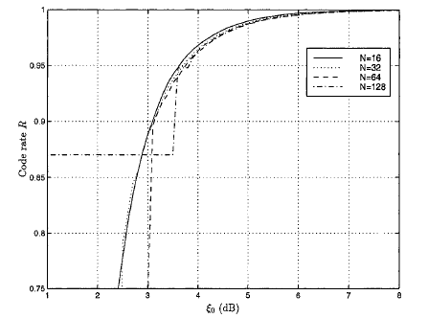
图6.8. 限定PAPR的码率
6.5 无失真降低PAPR的技术
本节将介绍生成低PAPR的OFDM信号的无失真方法。在实际中，PAPR降低的关键性问题在于计算机复杂度。原则上讲，PAPR可以以很小的性能代价（例如带宽效率损耗）被降低。做到这所要求的一切是那些超过PAPR极限的序列的表格。然而，对于大量的子信道，这个表格变得过大且不可行。因此，图6.7（最后也包括映射）中的编码表应该被一种可实现的算法取代。
无失真PAPR降低技术包括选择性映射法，例如部分传输序列法的最优化技术以及代数编码技术。这几种技术基于一个非常简单的前提：对于一个给定的数据向量，生成多个OFDM信号并选择PAPR最低的信号传输。正式讲，这中方法可以有如下定义。

对于每一信息的比特字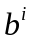定义一个相关的信号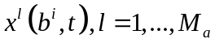的集合。之后选择最低峰值功率的信号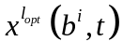传输。

这一非常通用的原则包含两个不同的问题。第一，对于每个我们都必须生成相关的信号，以便为了降低最后的多载波信号的峰值功率做出选择。第二个问题是以合适的复杂度做出选择。选择最好的信号可能听起来很琐碎，但是正如我们看到的，对于相关的信号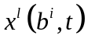的定义显然须以相关系数序列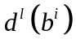的方式在频域中进行。由于通过看，在时域中的峰值功率是不可见的，这种选择显然需要多次对时域的转化，例如调制处理。
实际上，一个主要的挑战在于没有已知的简单原则可以帮助我们准确地算出对应某一特定的系数序列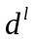的峰值功率。已知的仅有一些非常基本的避免最坏峰值的原则。

6.5.1 选择性映射
PAPR降低的基本原则对于选择性映射（SLM）非常明了。这种方法由几位作者独立地研究发展[248]，[249]，[250]。在选择性映射中，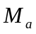个统计独立的信号，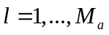由相同的信息产生，并且选择最低峰值功率的信号发送。
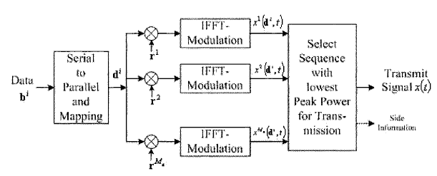
图6.9. 选择性映射方法
图6.9为一选择性映射（SLM） OFDM系统。信息字通常映射到OFDM系数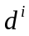的向量上。从向量中，个统计独立的系数序列来自于固定但向量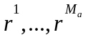统计独立的元素智能乘法。每一个系数序列通过传统的调制转化到时域。然后，对于每个产生的时域波形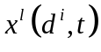，峰值功率可以测得并且我们可以选择拥有最低峰值功率的信号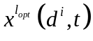发送。由于峰值功率被假定是统计独立的，则选择最好的信号将降低PAPR。
接收机需要知道哪一向量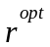被发送机使用以通过分离解调器输出的元素智能。这一信息可以作为边缘信息在不大幅降低数据速率的条件下发送到接收端，因为仅有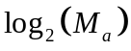比特是需要的。通常，序列的数量，必须保持得很小，因为对于每一相应的序列，必须生成完整的OFDM符号。
当然，最令人感兴趣的事情莫过于了解共有多少个序列可以明显的降低CF并且可以降低多少。由于可以得到一个大于某一要求的值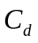的CF值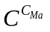，则我们要求所有信号的CF值大于是必要的。由一下关系决定
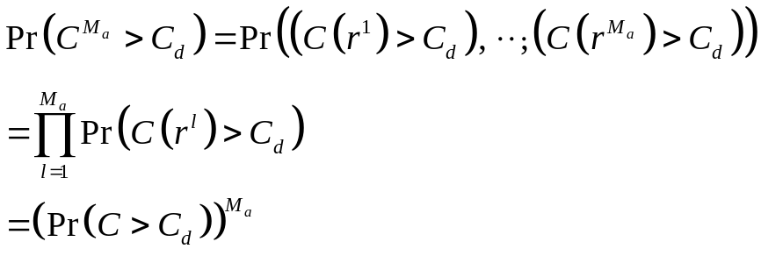 （6.5.1）
式（6.5.1）的第二行假定概率相互独立。
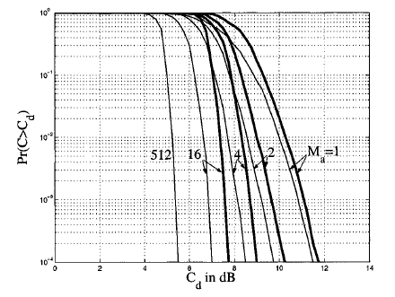
图6.10. 采用选择性映射的N=128 8PSK OFDM，CF的互补累积分布函数。图中细线由（6.2.11）与（6.5.1）得来。
图6.10是N=128个子信道时，分别为1,2,4,16的仿真图。随着的增加，PAPR明显降低。
然而，尽管只有几个相应序列，例如=2以及=4，PAPR的百分位（例如概率为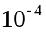）也可以降低，而更为显著的降低需要的大幅增加，这却限制了选择性映射的实际应用。在传统的FODM中，对于CF有更低的限定，这一限定几乎会被每个OFDM发送符号所超过（其CCDF接近1）。使用选择性映射，将CF降低到那一值以下是非常困难的，因为根据式（6.5.1）选择性映射得益于通过乘方降低CCDF。倘若对于单个符号其CCDF很低时，这种方法工作最为有效。图6.10同样表现了基于插入到（6.5.1）中的时间样本CCDF的解析模型（6.2.11）的CCDF估计。正如我们所预期的，这一模型令人乐观，因为它忽略了在抽样瞬时之间可能错过的峰值。而对于更大的概率的CCDF，模型误差将变得非常重要。
为了使用选择性映射这一方法，我们需要定义个“独立的”向量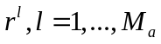。为了保证独立性，我们有必要选择那些由伪噪声发生器生成的向量。而且，我们需要将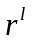的元素单位化，例如令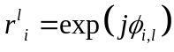，尽可能地只存有一定数量的离散相位，例如4或者8个相位[249]。将相位值限制在一个离散的集合里也会带来别的优势，例如在典型的不旋转的星座图中，星座点会保持不变，这个优势有助于实现系统同步的目的。另一优势是复乘法会变为更为简单的离散相位值的同余运算。
[250]中提出的方法直接工作于发送的二进制字。这里被个可能不同的（二进制）m序列扰频。结果随后被映射到传统的调制星座上。这样的好处在于，在通常拥有更多的QAM的星座的情况下，向量的乘法也可以被更为简单的同余运算取代。然而在选择性映射这一方法中，计算机复杂度的主要来源仍然存在，例如，执行倍调制。
因此，在[251]中相关信号的集合直接在在时域中定义。特别的，对于每个系数向量，根据（6.2.1）得出的相对应的时域信号应被分解为时间对称与时间反对陈两部分。然后，在第二步中，我们将一些低复杂度的转化直接应用于时域部分，从而定义了一些相应的信号。我们选择最为优秀的发送。本质上讲，这里仅需要一次IFFT便能得到时域部分；因此计算机复杂度明显降低。

